|  |  |
| --- | --- |
| SỞ GDĐT THÁI NGUYÊN **TRƯỜNG THPT SÔNG CÔNG** -------------------- *(Đề thi có 04 trang)* | **ĐỀ KIỂM TRA CUỐI HỌC KÌ I**  **NĂM HỌC 2023 - 2024 MÔN: Toán 10** *Thời gian làm bài: 90 phút (không kể thời gian phát đề)* |

|  |  |  |
| --- | --- | --- |
| Họ và tên: .............................................................. | Số báo danh: ........ | **Mã đề 103** |

**I. TRẮC NGHIỆM: (7 điểm)**

**Câu 1.** Tam giác  có các cạnh , ,  thỏa mãn điều kiện . Tính số đo của góc .

|  |  |  |  |
| --- | --- | --- | --- |
| **A.** . | **B.** . | **C.** . | **D.** . |

**Câu 2.** Gọi  là một số gần đúng của của số đúng . Sai số tuyệt đối của  tính theo công thức

|  |  |  |  |
| --- | --- | --- | --- |
| **A.** . | **B.** . | **C.** . | **D.** . |

**Câu 3.** Trong mặt phẳng , cho hai điểm ,. Khi đó

|  |  |  |  |
| --- | --- | --- | --- |
| **A.** . | **B.** . | **C.** . | **D.** . |

**Câu 4.** Cho ba điểm phân biệt . Nếu  thì đẳng thức nào dưới đây **đúng**?

|  |  |  |  |
| --- | --- | --- | --- |
| **A.** . | **B.** . | **C.** . | **D.** . |

**Câu 5.** Cho tam giác  có  là trọng tâm,  là trung điểm của đoạn thẳng . Đẳng thức nào sau đây là đúng?

|  |  |  |  |
| --- | --- | --- | --- |
| **A.** . | **B.** . | **C.** . | **D.** . |

**Câu 6.** Số đặc trưng nào sau đây đo độ phân tán của mẫu số liệu?

|  |  |  |  |
| --- | --- | --- | --- |
| **A.** Độ lệch chuẩn. | **B.** Số trung bình. | **C.** Mốt. | **D.** Trung vị. |

**Câu 7.** Cho tứ giác. Khi đó  bằng vectơ nào sau đây?

|  |  |  |  |
| --- | --- | --- | --- |
| **A.** . | **B.** . | **C.** . | **D.** . |

**Câu 8.** Ba nhóm học sinh gồm người, người, người. Cân nặng trung bình của mỗi nhóm lần lượt là , , . Khối lượng trung bình của ba nhóm học sinh đó là

|  |  |  |  |
| --- | --- | --- | --- |
| **A.** . | **B.** . | **C.** . | **D.** . |

**Câu 9.** Cho hình vuông  có cạnh bằng . Khi đó  bằng

|  |  |  |  |
| --- | --- | --- | --- |
| **A.** . | **B.** . | **C.** . | **D.** . |

**Câu 10.** Trong mặt phẳng toạ độ , cho hai vectơ , . Tất cả các giá trị nguyên dương của tham số  để góc giữa hai vectơ  và  bằng là

|  |  |  |  |
| --- | --- | --- | --- |
| **A.** . | **B.** . | **C.** . | **D.** . |

**Câu 11.** Cho hình bình hành . Tổng  bằng

|  |  |  |  |
| --- | --- | --- | --- |
| **A.** | **B.** | **C.** | **D.** |

**Câu 12.** Trong mặt phẳng tọa độ  cho hai điểm  Giá trị của *x* để  vuông góc với  là

|  |  |  |  |
| --- | --- | --- | --- |
| **A.** | **B.** | **C.** | **D.** |

**Câu 13.** Cho tam giác  thoả mãn hệ thức . Trong các mệnh đề sau, mệnh đề nào đúng?

|  |  |
| --- | --- |
| **A.** | **B.** |
| **C.** | **D.** . |

**Câu 14.** Cho . Giá trị của  và  để  là:

|  |  |  |  |
| --- | --- | --- | --- |
| **A.** . | **B.** . | **C.** . | **D.** . |

**Câu 15.** Người ta đã thống kê số gia cầm bị tiêu hủy trong vùng dịch của 6 xã A,B,…,F như sau (đơn vị: nghìn con):

|  |  |  |  |  |  |  |
| --- | --- | --- | --- | --- | --- | --- |
| Xã | A | B | C | D | E | F |
| Số lượng gia cầm bị tiêu hủy | 12 | 25 | 27 | 15 | 45 | 5 |

Tìm trung vị cho mẫu số liệu về số gia cầm bị tiêu huỷ đã cho.

|  |  |  |  |
| --- | --- | --- | --- |
| **A.** . | **B.** . | **C.** . | **D.** . |

**Câu 16.** Cho . Khẳng định nào sau đây **sai**?

|  |  |
| --- | --- |
| **A.**  cùng phương với . | **B.**  cùng phương với . |
| **C.**  ngược hướng với . | **D.**  ngược hướng với . |

**Câu 17.** Trong mặt phẳng , cho hai điểm ,. Điểm là trung điểm của đoạn thẳng. Khi đó

|  |  |  |  |
| --- | --- | --- | --- |
| **A.** . | **B.** . | **C.** . | **D.** . |

**Câu 18.** Cho 4 điểm  phân biệt và vectơ . Khẳng định nào sau đây đúng?

|  |  |  |  |
| --- | --- | --- | --- |
| **A.** . | **B.** . | **C.** . | **D.** . |

**Câu 19.** Trong mặt phẳng Oxy, điểm nào dưới đây thuộc miền nghiệm của hệ  ?

|  |  |  |  |
| --- | --- | --- | --- |
| **A.** . | **B.** . | **C.** . | **D.** . |

**Câu 20.** Cho các điểm phân biệt. Đẳng thức nào sau đây đúng?

|  |  |
| --- | --- |
| **A.** . | **B.** . |
| **C.** . | **D.** . |

**Câu 21.** Khi sử dụng máy tính bỏ túi với  chữ số thập phân ta được: . Giá trị gần đúng của  chính xác đến hàng phần trăm là

|  |  |  |  |
| --- | --- | --- | --- |
| **A.** . | **B.** . | **C.** . | **D.** . |

**Câu 22.** Cho ,  là trung điểm của ,  là trung điểm của , điểm  thỏa . Mệnh đề nào sau đây đúng?

|  |  |
| --- | --- |
| **A.** . | **B.**  là trung điểm của . |
| **C.** . | **D.** . |

**Câu 23.** Khẳng định nào sau đây là đúng?

|  |  |  |  |
| --- | --- | --- | --- |
| **A.** . | **B.** . | **C.** . | **D.** . |

**Câu 24.** Cho tam giác  điểm  thuộc tia  sao cho. Mệnh đề nào dưới đây đúng?

|  |  |  |  |
| --- | --- | --- | --- |
| **A.** | **B.** | **C.** | **D.** |

**Câu 25.** Nhiệt độ của thành phố Vinh ghi nhận trong  ngày lần lượt là:



Khoảng tứ phân vị của mẫu số liệu bằng

|  |  |  |  |
| --- | --- | --- | --- |
| **A.** . | **B.** . | **C.** . | **D.** . |

**Câu 26.** Bảng sau đây cho biết số lần học tiếng Anh trên internet trong một tuần của một số học sinh lớp 10:

|  |  |  |  |  |  |  |  |  |
| --- | --- | --- | --- | --- | --- | --- | --- | --- |
| Số lần | 0 | 1 | 2 | 3 | 4 | 5 | 6 | 7 |
| Số học sinh | 2 |  | 6 |  | 12 | 10 |  | 14 |

Tìm  để mốt của bảng số liệu trên là và 

|  |  |  |  |
| --- | --- | --- | --- |
| **A.** . | **B.** . | **C.** . | **D.** . |

**Câu 27.** Cho tứ giác  có  lần lượt là trung điểm của  và . Tìm giá trị  thỏa mãn điều kiện .

|  |  |  |  |
| --- | --- | --- | --- |
| **A.** . | **B.** . | **C.** . | **D.** . |

**Câu 28.** Miền nghiệm của hệ bất phương trình nào sau đây là phần mặt phẳng không bị gạch bỏ, không kể bờ như hình vẽ bên dưới?

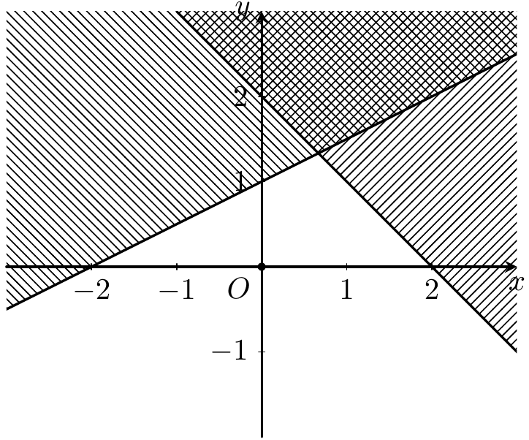

|  |  |  |  |
| --- | --- | --- | --- |
| **A.** . | **B.** . | **C.** . | **D.** . |

**Câu 29.** Cho  vuông tại  với . Tính .

|  |  |  |  |
| --- | --- | --- | --- |
| **A.** . | **B.** . | **C.** . | **D.** . |

**Câu 30.** Cho tam giác  có góc  và cạnh . Tính bán kính của đường tròn ngoại tiếp tam giác .

|  |  |  |  |
| --- | --- | --- | --- |
| **A.** . | **B.** . | **C.** . | **D.** . |

**Câu 31.** Điểm kiểm tra học kỳ của học sinh được thống kê như sau: . Khoảng biến thiên của dãy số là

|  |  |  |  |
| --- | --- | --- | --- |
| **A.** 4. | **B.** 3. | **C.** 5. | **D.** 2. |

**Câu 32.** Kết quả đo chiều dài một cây cầu có độ chính xác là 0,75*m* với dụng cụ đo đảm bảo sai số tương đối không vượt quá . Tính độ dài gần đúng của cầu.

|  |  |  |  |
| --- | --- | --- | --- |
| **A.** . | **B.** . | **C.** . | **D.** . |

**Câu 33.** Cho ba điểm  bất kì. Đẳng thức nào sau đây đúng?

|  |  |  |  |
| --- | --- | --- | --- |
| **A.** . | **B.** . | **C.** . | **D.** . |

**Câu 34.** Miền nghiệm của hệ bất phương trình  chứa điểm nào sau đây?

|  |  |  |  |
| --- | --- | --- | --- |
| **A.** | **B.** . | **C.** . | **D.** . |

**Câu 35.** Tìm tứ phân vị thứ ba của mẫu số liệu sau: 11; 17; 13; 14; 15; 14; 15; 16; 17.

|  |  |  |  |
| --- | --- | --- | --- |
| **A.** 15,5. | **B.** 16,5. | **C.** 15. | **D.** 16. |

**II. TỰ LUẬN: (3 điểm)**

**Bài 1. (1 điểm)** Bảng dưới thống kê nhiệt độ (đơn vị: ) ở Thành phố Hồ Chí Minh ngày 03/06/2021 sau một số lần đo

|  |  |  |  |  |  |  |  |  |
| --- | --- | --- | --- | --- | --- | --- | --- | --- |
| Giờ đo | 1h | 4h | 7h | 10h | 13h | 16h | 19h | 22h |
| Nhiệu độ () | 27 | 26 | 28 | 32 | 34 | 35 | 30 | 28 |

a) Tính số trung bình cộng, phương sai và độ lệch chuẩn.

b) Tìm khoảng biến thiên và khoảng tứ phân vị.

**Bài 2. (0,5 điểm)** Cho tam giác  có , , . Tính độ dài đường cao xuất phát từ đỉnh B của tam giác .

**Bài 3. (0,5 điểm)** Cho tam giác có . Tìm tọa độ tâm  của đường tròn ngoại tiếp .

**Bài 4. (1 điểm)** Cho tam giác . Gọi N, Q lần lượt là trung điểm của AB và BC; J là điểm thỏa mãn .

a) Chứng minh N, Q, J thẳng hàng.

b) Giả sử tam giác cân tại A. K là hình chiếu của Q trên AC và M là trung điểm của QK. Chứng minh AM và BK vuông góc.

--------------**HẾT**--------------

**(Cán bộ coi thi không giải thích gì thêm)**